栄養教諭等を中心とした食育の事例紹介
① 学校名 | 府立交野支援学校
② タイトル | 秋の食べ物を知ろう
③ 日 時 | 小学部6年生【１０人】令和元年11月25日(月) 13:30～14:10  小学部5年生【 9人】令和元年11月26日(火) 10:35～11:10
④ 内 容 | 【活動内容】  ・食べ物には旬があり、季節によっておいしい時期が違うことを知る。  ・知っている秋の食べ物を考える。（一人ずつ発表する）  さつまいも、かぼちゃ(実物)、きのこ類(実物)、さんま、くり、柿等、  みんなで情報共有する。  ・かぼちゃについて知る。  ①生の皮つきの状態を見て、触ってみる。  →緑色、硬い、重たい。  ②半分に切った状態を見て、触ってみる。  →中はオレンジ色、種がある、硬い。  ③加熱した状態を見て、触ってみる。  →手(すりこぎ)でつぶれる。皮も食べられる。  ・特性や栄養価について知る。  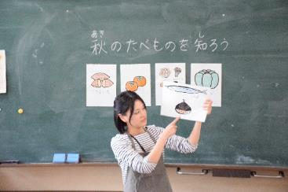  【児童の様子、感想、教員の感想等】  ・児童が季節の食材について興味を持ち、集中して見聞きすることができていた。  ・実物に触れることで、更に関心を持ち、繰り返し触れて、状態のちがいを感じることができていた。  ・かぼちゃが苦手な児童は、この学習で親しみを覚えることができ、翌日の給食に出てきた際も、自分から進んで口に運んで食べる様子が見られた。  ・他の児童も学習したことを思い出して話題にしながら楽しく喫食できた。（6年生）  ・様々な食べ物の実物（丸ごと、ゆでる、半分に切る）を見られて楽しめた。  ・授業のあと、すぐ給食に出てきてイメージがつきやすかった。

